Arany Agancs
Funkcionális specifikáció
Bükkösi Csanád Máté
Hardi Levente
Simon Zsombor

2025.10.24

Tartalom
Leírás 3
Oldal leírás 4
Főoldal 4
Navigációs sáv 5
Termék oldal: 6
Regisztráció: 7
Bejelentkezés: 8
Felhasználói oldal: 9
Admin oldal: 10
Alkalmazotti oldal: 12
Kosár oldal: 14
Adatbázis 17
Felhasználó tábla: 17
Szállításicímek 18
Rang 18
Rendelés 18
Tételek 19
Termék 19
Kategória 20
Leárazás 20
Végpontok: 21
Bejelentkező oldal: 21
Regisztráció oldal: 21
Felhasználó oldal: 21
Termék oldal: 22
Kosár oldal: 23
Dolgozó oldala: 24
Admin oldal: 25
Használt nyelvek és programmok: 27

Leírás
Az Arany Agancs Webshop projekt célja egy modern, reszponzív, PHP és MySQL alapú online áruház létrehozása, amely vadászathoz szükséges kiegészítőket és felszereléseket kínál a vásárlók számára. A rendszer célja, hogy egy megbízható, könnyen kezelhető, többnyelvű (angol és magyar) felületet biztosítson mind a vásárlók, mind az adminisztrátorok számára.
A vadászat, mint életforma, egyre több ember számára nemcsak sport, hanem természetközeli kikapcsolódás. Az Arany Agancs Webshop célja, hogy a vadászati eszközök, ruházatok és kiegészítők beszerzése egyszerűbbé, gyorsabbá és online is kényelmesen elérhetővé váljon.
A webshop egy olyan felületet kínál, ahol a vásárlók böngészhetnek a kategóriák között, megtekinthetik a termékek részletes adatait, és biztonságosan leadhatják rendelésüket. A rendszer emellett lehetőséget biztosít adminisztrátori kezelőfelületre, ahol a termékek menedzselhetők (felvitel, módosítás, törlés), valamint statisztikai adatok is elérhetők.
A projekt három fős csapatban készül:
- Frontend (Csanád): a vizuális felhasználói kialakítása HTML, CSS, JavaScript és Bootstrap segítsével.
- Backend (Zsombor és Levente): a PHP alapú működési logika, amely a bejelentkezést, regisztrációt, termékek dinamikus feltöltését és vásárlást kezeli.
- Adatbázis (Levente): a MySQL struktúrája, amely termékek, felhasználók és rendelések adatait tárolja.
A projekt működőképes prototípusként fog elkészülni, amely alkalmas valós adatok kezelésére és bemutatásra, egyúttal stabil és skálázható alapot biztosít a későbbi bővítéshez és fejlesztéshez.

Oldal leírás
A webshop oldalain található egy fejléc/navigációs sáv, a tartalomrész, ahol az adott oldalhoz tartozó adatok és mezők találhatók és a lábjegyzet, melyben az elérhetőségek találhatók.

Főoldal
A főoldal a webshop legfontosabb, leggyakrabban látogatott része, ezért célja, hogy a látogatót azonnal megszólítsa, bemutassa a márka értékeit, valamint vizuálisan és tartalmilag is egyértelműen kommunikálja a webshop témáját: a természetjárást, vadászatot és az ehhez kapcsolódó felszereléseket.
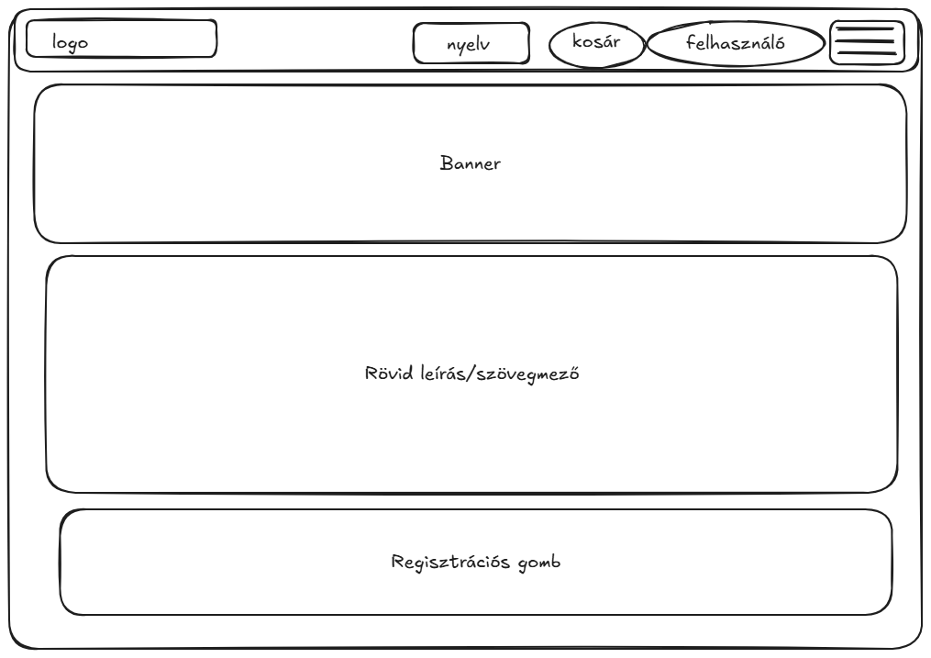
A főoldal tetején, közvetlenül a navigációs sáv alatt helyezkedik el a banner szekció.
- Banner/ jumbotron: Tartalmazza a weboldal mottóját: „Az erdő hív – mi felszerelünk rá.”
- Szövegmező/ div: Ez a szekció rövid, de informatív bevezetést ad a webshop céljáról és értékeiről. A szöveg bemutatja, mitől egyedi az oldal, milyen termékkörrel foglalkozik, és milyen élményt kínál a vásárlónak.
- Gomb: Egyből a regisztrációs felülethez viszi a felhasználót, ha be vagy jelentkezve, akkor a felhasználó oldalra visz át

Navigációs sáv
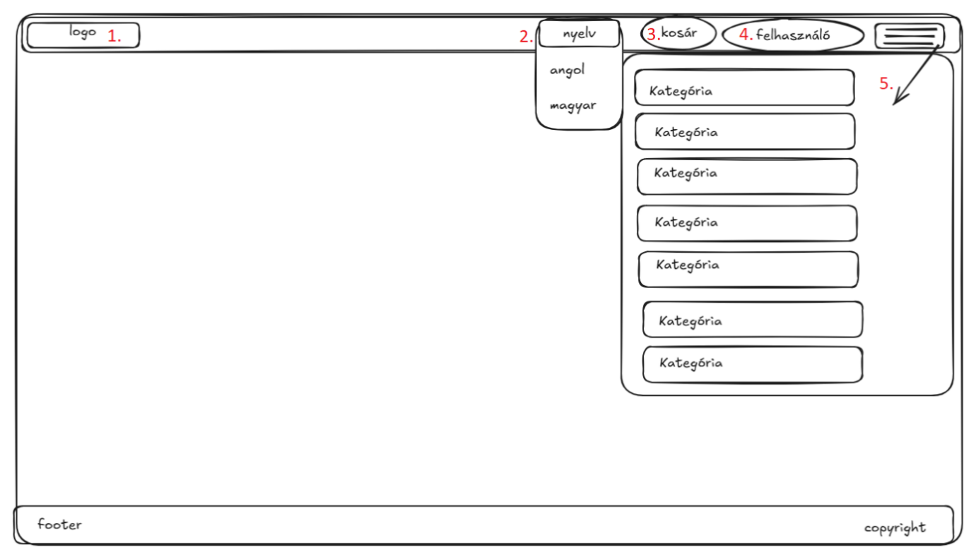
A navigációs sáv feladata: A weboldal tartalmának gyors és egyszerű elérése. Lehetővé teszi a felhasználók számára, hogy könnyen áttekintsék a weboldal különböző részeit és elnavigáljanak a fő menüpontok és aloldalak között.
- Kép: Az oldal logója.
- Legördülő lista: Angol és magyar nyelvek közül lehet választani.
- Gomb: Átvisz a felhasználó kosarának oldalára, ahol megtekintheti a benne lévő termékeket, majd onnan indíthat rendelést.
- Gomb: A felhasználói fiókra visz át, ahol megtekintheti és módosíthatja az adatait, bejelentkezhet vagy regisztrálhat.
- Hamburger menü: A webshop termékeinek kategóriáira, vagy egyéb aloldalakra kereshet rá

Termék oldal:
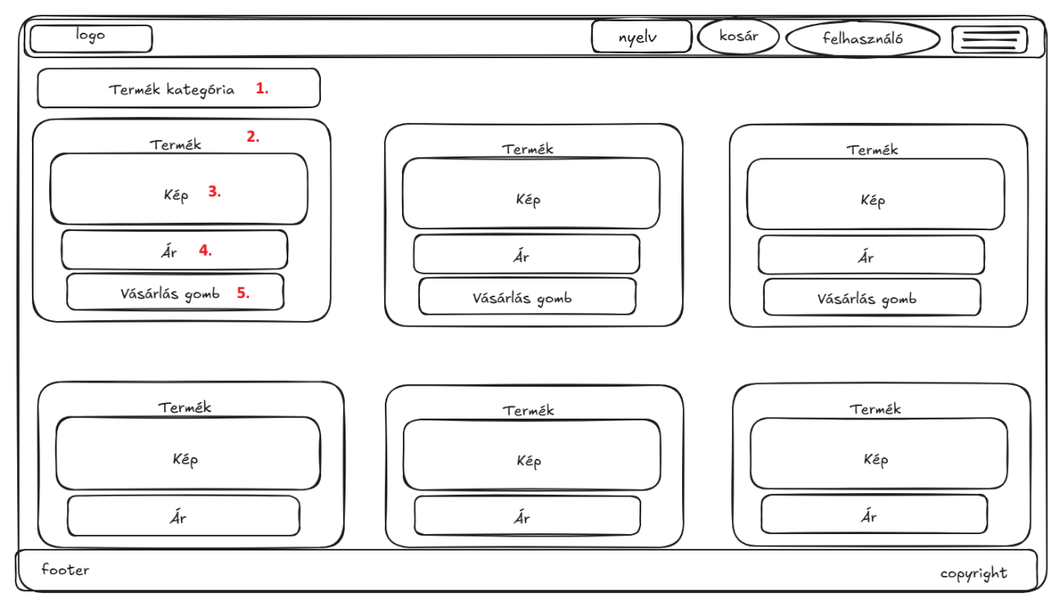
A kategória neve jelenik meg az oldal tetején, közvetlenül a navigációs sáv alatt. Ez a cím egyértelműen jelzi, hogy a felhasználó mely termékkategóriát böngészi (pl. csizmák, távcsövek, kiegészítők).
A kiválasztott kategóriához tartozó termékeket dinamikusan töltjük fel az oldalra kártya elemekben. A kártyák tartalmazzák a termékek nevét, képét és árát és egy gombot amellyel a felhasználó a kosarához adhatja az adott terméket és egy visszajelzést kap.

Regisztráció:
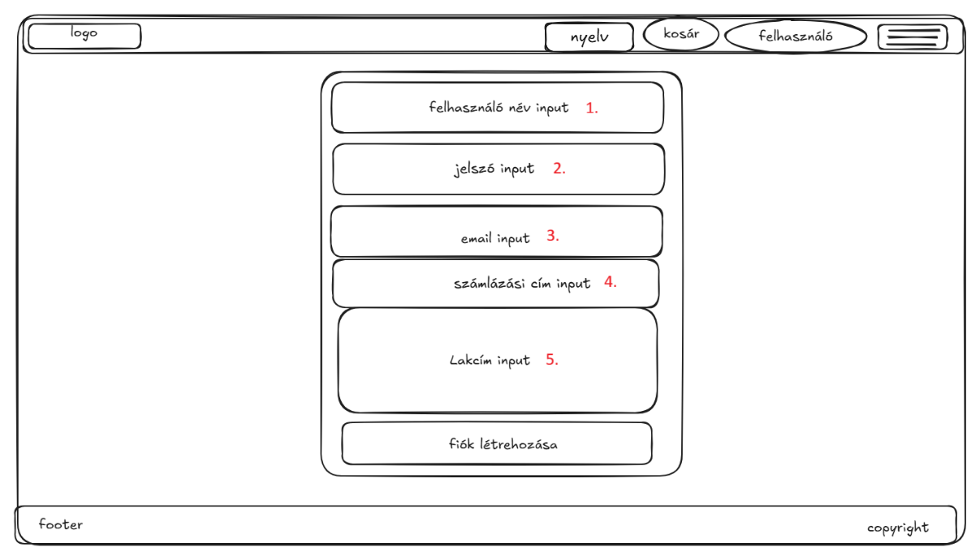
Az oldal középen helyezkedik el egy űrlapot, amely öt fő input mezőt és egy műveleti gombot tartalmaz. Az űrlap elemeit kötelező kitölteni sikeres regisztráció érdekében.
- Felhasználónév mező: A rendszer egyedi azonosítójának létrehozása a felhasználó számára
    - A mező típusa: text input
    - Minimum 5, maximum 20 karakter
    - Engedélyezett karakterek: betűk, számok, aláhúzás, kötőjel
    - Valós idejű ellenőrzés a már létező felhasználónevek elkerülése érdekében
- Jelszó mező: A felhasználói fiók biztonságának biztosítása
    - A mező típusa: password input (rejtett karakterek)
    - Opcionálisan megjeleníthető jelszó
- Email mező: A felhasználó kapcsolattartási és hitelesítési adatainak rögzítése.
    - A mező típusa: email input
    - A megadott e-mail cím nem lehet azonos egy már regisztrált címmel
- Számlázási cím: A vásárlásokhoz kapcsolódó hivatalos számlázási adatok rögzítése.
- Lakcím mező: A szállítási cím megadása a rendelések teljesítéséhez.
    - A mező típusa: text input vagy több mezőből álló címmező (irányítószám, város, utca, házszám).
- Fiók létrehozása gomb: A regisztrációs folyamat befejezése és az adatok továbbítása a rendszer felé.
    - A gomb megnyomásakor a rendszer ellenőrzi az összes mezőt.
    - A regisztráció sikerességéről visszajelzést kap a felhasználó.

Bejelentkezés:
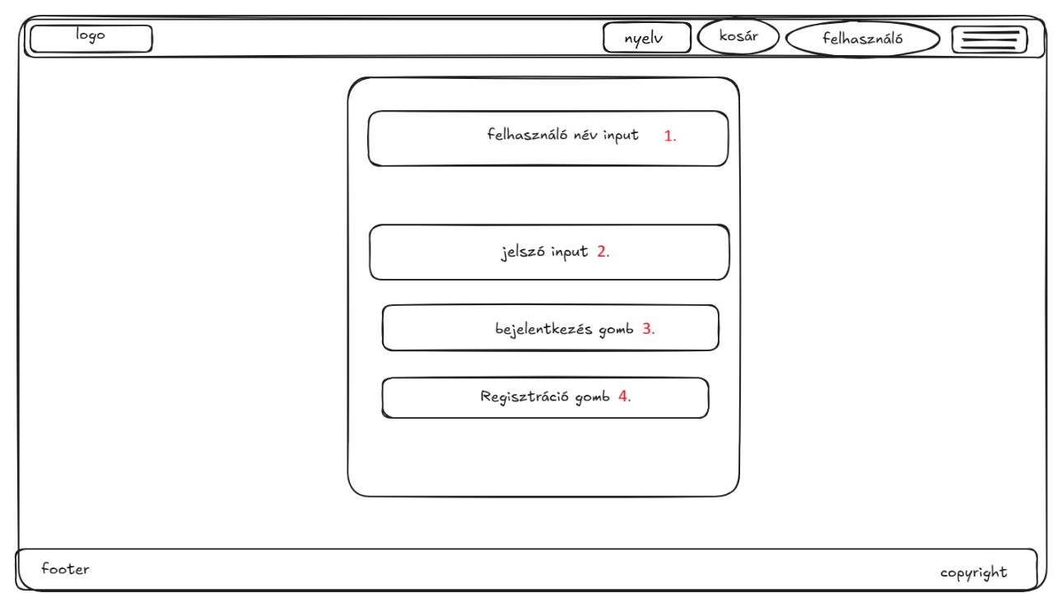
Az oldal középen elhelyezett beviteli panelt tartalmaz, amely két input mezőt és két műveleti gombot foglal magában.
- Felhasználónév mező: A felhasználó azonosítása
    - Mező típusa: text input
    - Kötelező mező
    - Engedélyezett karakterek: betűk, számok, aláhúzás, kötőjel.
- Jelszó mező: A felhasználó hitelesítése
    - Mező típusa: password input (karakterek maszkolva)
    - Kötelező mező
    - Opcionális jelszómegjelenítő ikon
- Bejelentkezés gomb: A bejelentkezési folyamat indítása, a megadott adatok ellenőrzése és a felhasználó azonosítása.
    - A gomb megnyomásakor az űrlap validálása történik.
    - Sikeres hitelesítés után a felhasználó belép a fiókjába
    - Sikertelen hitelesítés esetén hibaüzenet jelenik meg
- Regisztráció gomb: Új felhasználók gyors átirányítása a regisztrációs oldalra.
    - A gomb linkként viselkedik, amely a regisztráció oldalra navigál.

Felhasználói oldal:
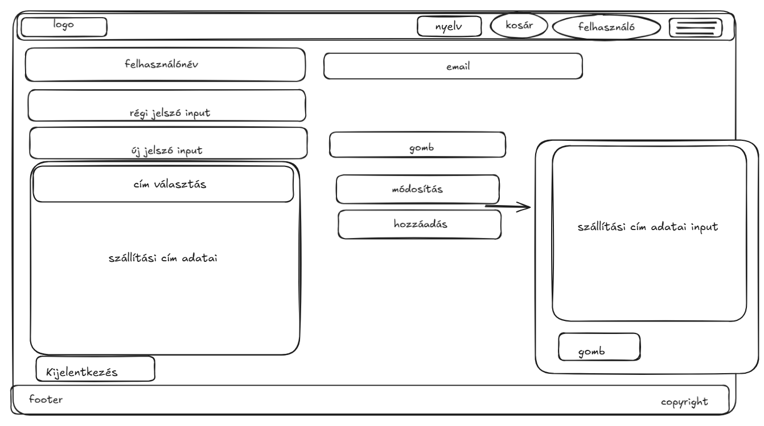
A bejelentkezett felhasználó megtekintheti és módosíthatja saját adatait, valamint biztonságosan kijelentkezhet a rendszerből.
Az oldal bal felső sarkában található a jelszó váltás. A jelszó módosításához be kell írni a jelszó a régi jelszó input mezőbe, majd az újat az új jelszó input-ba. A gomb lenyomása után ellenőrzi, hogy jó jelszót adott meg, és ha igen lecseréli a jelszót, ha nem hibát dob vissza.
A bal alsó részen található egy radiobox, melyben találhatok szállítási címek, egyiket kiválasztva az cím összes adatát kiírja.
Mellette található a módosítás gomb, melyet lenyomva új input mezők jellennek meg, amik kitöltésével a kiválasztott szállítási címet lehet módosítani.
A módosítás alatt található hozzáadás gombot lenyomva, megjelennek ugyanúgy új input mezők, melyek kitöltésével új szállítási címet kap a vásárló.
Az oldal alján helyezkedik el a kijelentkezés gomb, amely ahogy a neve is utal rá kijelentkezteti a felhasználót.

Admin oldal:
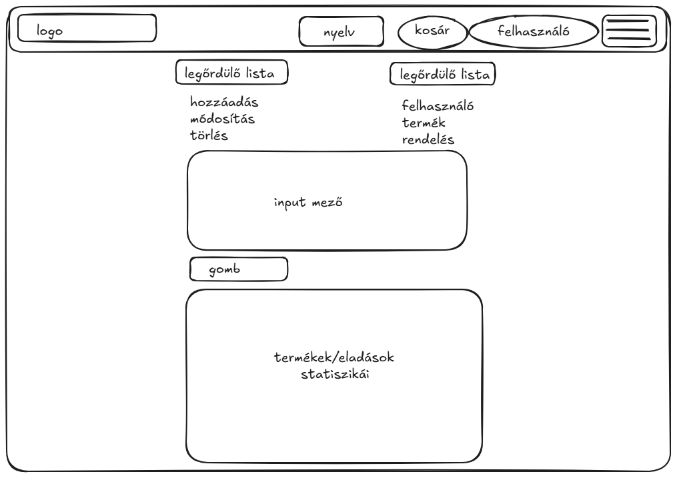
Funkcionális elemek
- Legördülő lista: Művelet kiválasztása
    - Lehetséges értékek:
      - Hozzáadás: új rekord létrehozása (pl. új termék, új felhasználó vagy új rendelés).
      - Módosítás: meglévő rekord adatainak szerkesztése.
      - Törlés: egy kiválasztott rekord végleges eltávolítása.
    - Funkció:
      - Meghatározza, hogy az admin milyen műveletet hajt végre a kiválasztott adatkategórián.
- Legördülő lista: Adattípus kiválasztása
    - Lehetséges értékek:
      - Felhasználó – regisztrált vásárlók kezelése.
      - Termék – webshopban elérhető termékek kezelése.
    - Funkció:
      - Meghatározza, hogy az első legördülő listában kiválasztott művelet melyik adattípusra vonatkozik.
- Input mező / Űrlapmezők
    - Mindkét legördülő listából való választást követően a mezőbe betöltődnek a megfelelő mezők (pl. termék esetén: név, ár, készlet stb.).
    - Művelettől függően a mezők szerkeszthetők, vagy csak olvashatók.
    - Hozzáadás esetén minden mező üres, módosításkor az aktuális adatokkal előtöltött.
- Gomb (Művelet indítása)
    - A kiválasztott művelet (hozzáadás, módosítás, törlés) végrehajtása a megadott adatokkal.
    - Ellenőrzi az űrlapmezők helyességét.
    - Elküldi az adatokat a szerver felé.
    - Megjeleníti a visszajelzést (sikeres vagy sikertelen művelet).
- Statisztikai szekció:
    - Az admin számára összesített információk megjelenítése az oldal működéséről.
      - Termékek száma kategóriánként.
      - Rendelések száma és státusza (pl. függőben, teljesített, visszamondott).
      - Legnépszerűbb termékek.
Adatforrás:Az adatok a rendszer adatbázisából, valós időben vagy gyorsítótárból töltődnek be.

Alkalmazotti oldal:
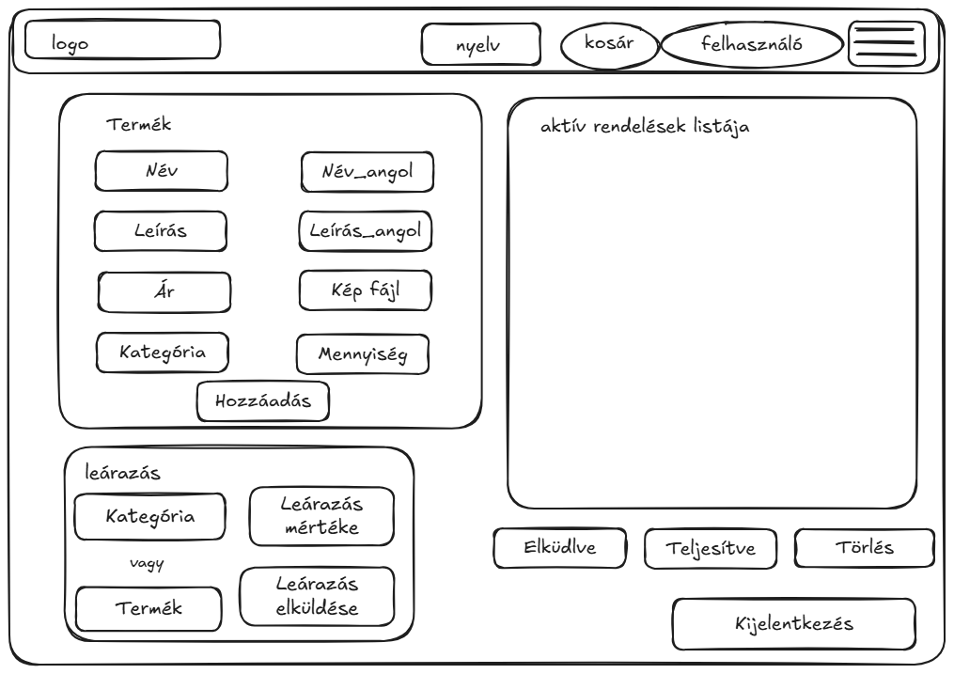
Az oldal a webshop alkalmazottai számára készült felület, ahol a termékek kezelése, a rendelések nyomon követése, valamint a kedvezmények beállítása történik. Az oldal célja, hogy az adminisztrációs feladatok gyorsan és egyszerűen elvégezhetők legyenek, egy átlátható és funkcionális felületen keresztül.
- Termékkezelő szekció (bal felső blokk)
    - Az alkalmazott új terméket tud hozzáadni az adatbázishoz.
    - Input mezők:
      - Név: A termék magyar nyelvű neve
      - Név_angol: A termék angol nyelvű neve
      - Leírás: Részletes leírás magyar nyelven
      - Leírás_angol: Részletes leírás angol nyelven
      - Ár: A termék eladási ára
      - Kép fájl: A termékhez tartozó kép feltöltése (pl. JPG, PNG formátumban)
      - Kategória: A termék kategóriájának kiválasztása (pl. ruha, elektronika, élelmiszer)
    - Hozzáadás gomb: A bevitt adatok mentése, új termék létrehozása az adatbázisban.
- Rendeléskezelő szekció (jobb felső blokk)
    - Itt jelennek meg az aktív rendelések listája, amelyet az alkalmazott nyomon tud követni, és a rendelési állapotot módosíthatja.
    - Interaktív elemek:
      - Elküldve gomb: A rendelés státuszát Elküldve állapotba változtatja
      - Teljesítve gomb: A rendelést Teljesítve állapotúként jelöli
      - Törlés gomb: A rendelés törlése, ha például visszavont vagy hibás megrendelés történt
    - A rendeléslista dinamikusan frissül a háttérrendszerben tárolt adatok alapján.
- Leárazás kezelő szekció (bal alsó blokk)
    - Ez a rész lehetőséget biztosít akciók és kedvezmények beállítására a webshopon belül
    - Mezők:
      - Legördülő lista: Kategóriaszintű leárazás alkalmazása
      - Legördülő lista: Egyedi termékszintű leárazás beállítása
      - Beviteli mező: A kedvezmény százalékos értéke
      - Gomb: A megadott kedvezmény mentése az adatbázisba

Kosár oldal:
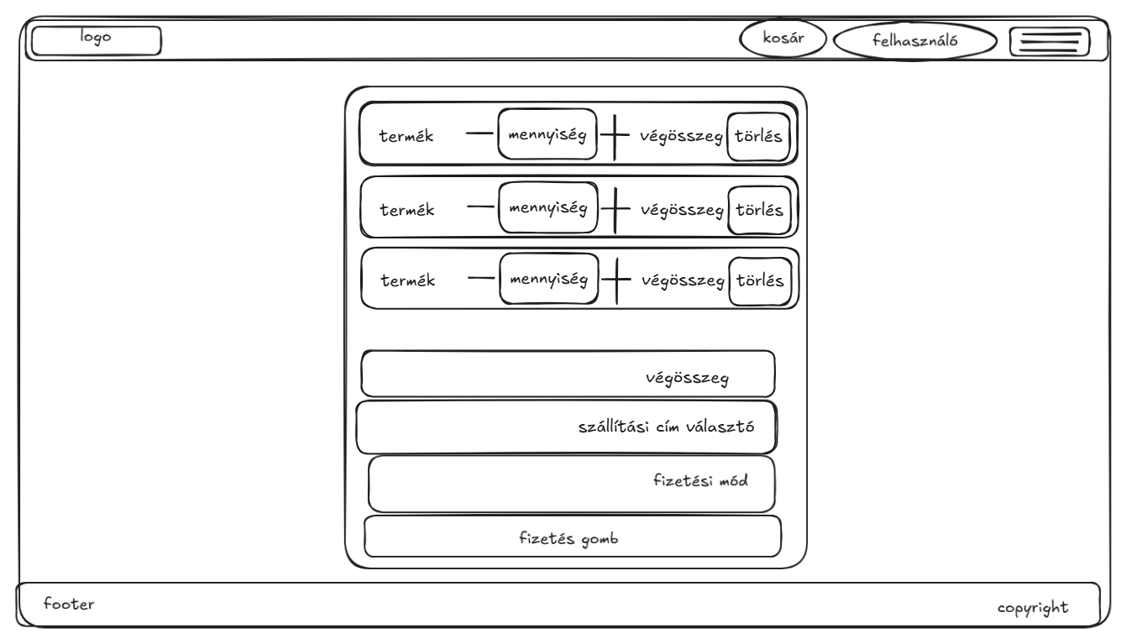
Az oldal célja, hogy a felhasználó áttekintse és véglegesítse azokat a termékeket, amelyeket megvásárolni kíván. Itt módosíthatja a rendelt mennyiségeket, eltávolíthat termékeket, kiválaszthatja a szállítási címet és a fizetési módot, majd elindíthatja a fizetési folyamatot.
- Terméklista (kosár tartalma)
    - Az oldal tetején jelenik meg a kosár tartalma, termékenként elkülönítve
    - Minden termék egy külön kártyában (sorban) látható az alábbi adatokkal és elemekkel:
      - Termék neve – az adott termék azonosítására szolgál
      - Mennyiség mező: megmutatja, hány darabot tartalmaz a kosár az adott termékből
      - A “+” és “-” gombok melyek a rendelni kívánt mennyiséget változtathatják
      - Végösszeg: az adott termék egységára * mennyiség alapján automatikusan kiszámított érték.
      - Törlés gomb: az adott termék teljes eltávolítása a kosárból.
    - A mennyiség módosítása vagy törlés automatikusan frissíti a végösszeget és a teljes kosár értékét.
- Végösszeg megjelenítése:
    - A terméklista alatt összesítve látható a kosárban lévő termékek összesített értéke (végösszeg)
    - Ez dinamikusan frissül minden mennyiségváltoztatás, terméktörlés vagy leárazás után
- Szállítási cím választó:
    - Ez az elem lehetővé teszi, hogy a felhasználó kiválassza a szállítási címet, amelyet a rendszer a regisztráció során megadott adatokból tölt be
- Fizetési mód választó:
    - A felhasználó itt adhatja meg, hogy milyen módon szeretne fizetni a megrendelésért, például:
      - Bankkártya
      - Paypal
    - A választott fizetési mód befolyásolhatja a rendelési folyamat következő lépését (pl. fizetési oldalra irányítás vagy megrendelés rögzítése az adatbázisban)
- Fizetés gomb:
    - A vásárlási folyamat véglegesítése céljából szolgál
    - Megnyomásakor:
      - Amennyiben előre fizet a megrendelő:
      - a rendszer ellenőrzi a kosár tartalmát
      - elindítja a fizetési folyamatot
      - sikeres fizetés után visszaigazolást jelenít meg a rendelésről
A webshop teljes felülete reszponzív kialakítású, azaz a megjelenés és az elrendezés automatikusan alkalmazkodik a különböző képernyőméretekhez és eszköztípusokhoz. A cél, hogy a felhasználói élmény minden platformon átlátható és könnyen kezelhető legyen.
Reszponzív működés elvei:
- Az oldal elrendezése rácsszerkezetre épül, amely arányosan igazodik a képernyő szélességéhez
- A képek és egyéb vizuális elemek arányosan méreteződnek, így nem torzulnak kisebb kijelzőkön sem
- A navigációs elemek (pl. menü, kosár, felhasználói gomb) mobilnézetben egy összecsukható (hamburger) menübe kerülnek, hogy helyet spóroljanak
- A szöveges tartalmak olvashatóságát dinamikus betűméret és sortávolság segíti, az eszköz felbontásának megfelelően
- Mobilos felületen az elemek elrendezése megváltozik, például:
  - A termékkártyák egy oszlopban jelennek meg

Adatbázis
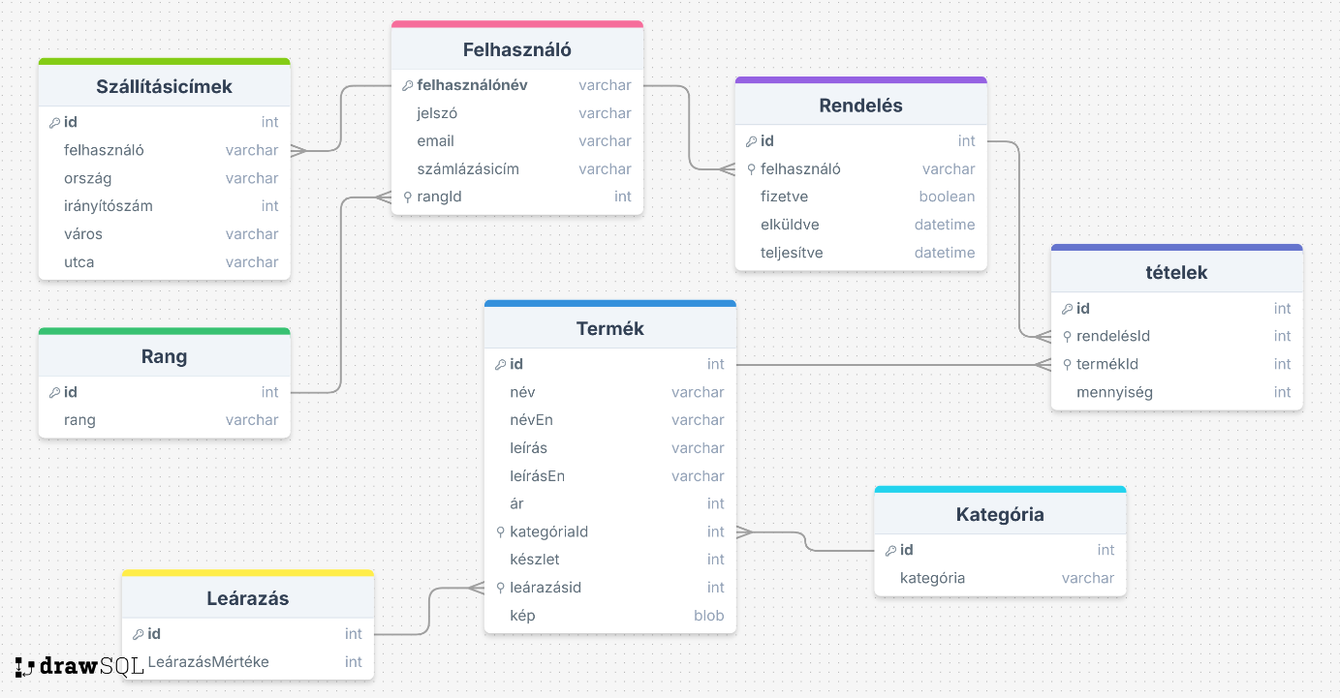DrawSQL-ben elkészített adatbázis terv
Az Arany Agancs Webshop adatbázisa MySQL relációs rendszerben került megtervezésre.
Célja, hogy megbízhatóan, strukturáltan és normalizált formában tárolja az e-kereskedelmi működéshez szükséges adatokat — ideértve a felhasználókat, termékeket, rendeléseket, készlet adatokat, kategóriákat és jogosultságokat.
A séma tervezésénél fő szempont volt:
- az adatkonzisztencia fenntartása (idegen kulcsok, hivatkozások),
- az adatredundancia minimalizálása,
- a bővíthetőség és karbantarthatóság támogatása.

Felhasználó tábla:
A Felhasználó tábla tartalmazza az összes regisztrált felhasználó adatait, ideértve a bejelentkezési információkat, az e-mail címet és a kapcsolódó rangot. Ez a tábla az autentikáció és a jogosultságkezelés alapját képezi.
- felhasználónév(varchar) - Egyedi azonosító név, amelyet a felhasználó a belépéshez használ. Ezt a mezőt az adatbázisban egyedi kulcsként kell kezelni, hogy ne lehessen két azonos névvel regisztrálni.
- jelszó(varchar) – A felhasználó jelszava, biztonsági okokból titkosított (bcrypt hash). A jelszavak soha nem tárolódnak olvasható formában.
- email(varchar) – A felhasználó e-mail címe, amely azonosításra és rendelés-visszaigazoláshoz szükséges.
- számlázásicím(varchar) – A felhasználó alapértelmezett számlázási cím, amely kapcsolatban áll a Szállításicímek táblával.
- rangid(int) – Idegen kulcs a Rang táblából, amely meghatározza, hogy a felhasználó normál vásárló, adminisztrátor vagy éppen munkahelyi alkalmazott.
Szállításicímek:
A Szállításicímek tábla a felhasználókhoz tartozó különböző kézbesítési címeket tárolja.
Minden felhasználónak több szállítási címe is lehet, így az adatbázis rugalmasan kezeli a visszatérő vásárlók különböző címeit.
- id(int) - Elsődleges kulcs, a szállítási cím egyedi azonosítója.
- felhasználó(varchar) – Idegen kulcs a Felhasználó táblára. Jelzi, melyik felhasználóhoz tartozik az adott cím.
- ország(varchar) – Az ország neve, pl. „Magyarország”, „Szlovákia”.
- irányítószám(int) – Az adott település irányítószáma.
- város(varchar) - A város megnevezése, ahová a rendelés kiszállításra kerül.
- utca(varchar) - Az utca és házszám pontos megnevezése.
Rang:
A Rang tábla a felhasználók jogosultsági szintjét tartalmazza, ezzel lehet megkülönböztetni az adminisztrátort, a normál vagy munkahelyi alkalmazott felhasználói fiókokat. A rang határozza meg, milyen menüpontokat, funkciókat és admin jogosultságokat lát a felhasználó.
- id(int) - Elsődleges kulcs.
- rang(varchar) - A rang megnevezése (pl. „Adminisztrátor”, „Vásárló”, „Alkalmazott”).
Rendelés:
A Rendelés tábla tárol minden egyes vásárlási tranzakciót. A rendelés tartalmazza, hogy mely felhasználó adta le, milyen státuszban van, és mikor történt a vásárlás, valamint a fizetés és teljesítés időpontjait. Ez a tábla képezi a rendeléskezelési rendszer központját. Az admin felület innen tudja nyomon követni a teljesítési folyamatokat.
- id(int) - Elsődleges kulcs, egyedi rendelésazonosító.
- felhasználó(varchar) - Idegen kulcs a Felhasználó táblához.
- fizetve(boolean) - Logikai érték (0/1), amely jelzi, hogy a rendelés kifizetésre került-e.
- elküldve(datetime) - Az időpont, amikor a csomag elküldésre került.
- teljesítve(datetime) - Az időpont, amikor a rendelés kézbesítése megtörtént.
Tételek:
A Tételek tábla kapcsolótábla a rendelés és a termék között. Minden rekord egy adott rendeléshez tartozó konkrét terméket és annak mennyiségét jelöli. A webshop kosárfunkciója ezen a táblán alapul. Egy rendelés több tételből állhat, minden tétel külön sorban szerepel.
- id(int) - Elsődleges kulcs.
- rendelésId(int) - Idegen kulcs a Rendelés táblára.
- termékId(int) - Idegen kulcs a Termék táblára.
- mennyiség(int) - A megrendelt termék darabszáma.
Termék:
A Termék tábla tartalmazza a webshop kínálatában szereplő összes terméket. Ez a tábla biztosítja a webáruház fő adatforrását, amelyhez a kategória, a raktárkészlet és az esetleges leárazás kapcsolódik.
- id(int) - Egyedi termékazonosító.
- név(varchar) - A termék magyar neve, amely a webshopban alapértelmezetten jelenik meg.
- névEn(varchar) - A termék angol neve, az oldal nyelvváltó funkciójához.
- leírás(varchar) - Részletes magyar nyelvű leírás, amely segíti a vásárlói döntést.
- leírásEn(varchar) – Angol nyelvű leírás az oldal nyelvváltó funkciójához
- ár(int) – A termék ára forintban
- kategóriaId(int) - Idegen kulcs a Kategória táblára, amely meghatározza, hová sorolható a termék (pl. ruházat, táska).
- készleten(int) – Megmondja egy termékből mennyi van raktáron.
- leárazás(int) - Kapcsolat a Leárazás táblához, ha a termék akciós.
- kép(blob) - Bináris adattípusú mező, a termék képének tárolására (pl. JPEG).
Kategória:
A Kategória tábla a termékek csoportosítását teszi lehetővé. Segítségével a vásárlók tematikus bontásban böngészhetnek, a backend pedig dinamikusan generálja a menüstruktúrát.
- id(int) – Elsődleges kulcs
- kategória(varchar) - A kategória elnevezése (pl. „Ruházat”, „Kiegészítők”).
Leárazás:
A Leárazás tábla tartalmazza az akciós termékekhez tartozó kedvezményadatokat. A tábla dinamikusan összekapcsolható a termékekkel, így rugalmasan módosíthatók az árak.
- id(int) – Elsődleges kulcs
- leárazásMértéke(int) - A kedvezmény százalékos mértéke (pl. 20 a 20%-os kedvezmény esetén).
Kapcsolatok:
Felhasználó → Szállításicímek | 1: N | Egy felhasználó több címmel rendelkezhet.
Felhasználó → Rendelés | 1: N | Egy felhasználó több rendelést adhat le.
Rendelés → Tételek | 1: N | Egy rendelés több tételt tartalmaz.
Tételek → Termék | N: 1 | Egy tétel egy adott termékre vonatkozik.
Termék → Kategória / Leárazás | N: 1 | Minden termék egy kategóriához és egy leárazáshoz tartozik.
Felhasználó → Rang | N: 1 | Minden felhasználónak egy rangja van.

Végpontok:

Bejelentkező oldal:
GET : /aranyagancs/Bejelentkezés?felhasznalo=x&jelszo=y:
„SELECT * FROM felhasználó WHERE felhasználónév=? AND jelszó=?”
A bejelentkezés gombra kattintva lefut az SQL függvény, és ha sorok száma nagyobb 0-nál, akkor bejelentkezik a felhasználó.

Regisztráció oldal:
GET : /aranyagancs/létezőNév?felhasználó=x:
„SELECT * FROM felhasználó WHERE felhasználónév=?”
Ez a regisztrációnál jelenik meg, hogy ne legyen ugyanolyan felhasználónevű vásárló.
POST /aranyagancs/újFelhasználó:
„INSERT INTO felhasználó [felhasználónév, jelszó, email, számlázásiCím, rangId] VALUES [?, ?, ?, ?, 0]”
A regisztráció gombra kattintva, ha nem létező felhasználónevet írtál be fut le, létrehoz egy új rekordot a felhasználó táblában, vásárló ranggal. Ez után még lefut a következő SQL függvény:
„INSERT INTO szállításiCímek [felhasználó, ország, irányítószám, város, utca] VALUES [?,?,?,?,?]
Ez feltölti a felhasználó szállítási címét a regisztráció során.

Felhasználó oldal:
GET : /aranyagancs/felhasználóAdatok?felhasználó=?:
„SELECT felhasználónév, email FROM felhasználó WHERE felhasználónév=?”
A felhasználó oldalán betöltésnél fut le, lekári a felhasználó adatai és kiírja
„SELECT id FROM szállításicímek WHERE felhasználó=?”
„SELECT * FROM szállításicímek WHERE id=?”
Lekéri a felhasználóhoz tartozó szállítási címek azonosítói, amit elhelyez radiobox-okban, aminél, ha kiválasztasz egyet kiírja a hozzá tartozó adatokat.
PUT : /aranyagancs/újJelszó:
„SELECT * FROM felhasználó WHERE jelszó=? AND felhasználónév=?”
Ha a felhasználó meg akarja változtatni a jelszavát, akkor ez fut le előbb. Megnézi, hogy a felhasználónak ez a jelszava, ha a sorok száma nagyobb 0-nál, akkor lefut ez az SQL függvény:
„UPDATE jelszo=? WHERE felhasznalonev=?”
Ami felhasználónév helyén módosítja a jelszót.
PUT : /aranyagancs/SzallitasModosit:
„UPDATE szállításicímek SET ország=?, irányítószám=?, varos=?, utca=? WHERE felhasználó=? AND id=?”
A radiobox-nál kiválasztott elem azonosítója alapján, indítja el az SQL függvényt, majd az input mezőben található adatokkal cseréli ki a régieket.
POST : /aranyagancs/újSzállításicím:
„INSERT INTO [felhasználó, ország, irányítószám, varos, utca] VALOUS [?,?,?,?,?]”
A felhasználónévéhez kötve létrehoz, egy új szállítási címet az input az beviteli mezőkben elhelyezett adatok alapján.

Termék oldal:
GET : /aranyagancs/termékAdatok?kategória=?:
„SELECT termek.id AS termékId, név, leírás, névEn, leírásEn (ár*leárazásMértéke) AS ár, kép FROM termék INNER JOIN kategória ON katergóriaId=kategória.id INNER join leárazás ON leárazás.id=leárazásId WHERE kategória=?”
A termékek oldal betöltésénél fut le. Lekéri a bizonyos kategóriák termékeinek adatait, majd egy div card-ba tölti be. A kosárba gomb lenyomásával egy kosárbaTesz fut le, paraméterbe a termékId-val.
POST: /aranyagancs/kosérbaTesz:
„INSERT INTO tetelek [rendelesId, termekId, mennyiseg] values [ ?, ?, 1]”
A termék id-ja alapján beleteszi a terméket a tételek listába 1 db mennyiségben

Kosár oldal:
GET: /aranyagancs/kosarAdatok?felhasznalo=?&rendeles=?
„SELECT tetelek.id as id, rendelesId, termekId, mennyiség, termek.nev as nev, nevEn, kep, (ar*learazasMerteke) as ar FROM tetelek INNER JOIN rendeles ON rendelesId = rendeles.id INNER JOIN felhasznalo ON felhasznalo=felhasznalonev INNER JOIN termek ON termek.id=termekId INNER JOIN learazas ON learazasId=learazas.id WHERE felhasznalonev=? AND rendeles.id=?”
A kosár oldal betöltésénél fut le, a felhasználó alapján és rendelés azonosítója alapján lekéri a kosárba levő tételek magyar és angol nevét, árát, képét, termék azonosítóját, rendelés azonosítóját és rendelt mennyiség. Ezeket dinamikusan kiírja.
PUT: /aranyagancs/csökkenMenny:
„UPDATE tételek SET mennyiség-- WHERE id=?”
A csökkentés gombra nyomva csökkenti eggyel a tétel mennyigét
PUT: /aranyagancs/növelMenny:
„UPDATE tételek SET mennyiség++ WHERE id=?”
A növelés gombra nyomva növeli eggyel a tétel mennyigét
DELETE: /aranyagancs/tetelTorles:
„DELETE FROM tételek WHERE id=?”
Törlés gombra nyomva törli a megadott tételt.
PUT: /aranyagancs/kosárFizetés:
„UPDATE rendelés SET fizetve=NOW WHERE felhasználó=? AND id=?”
A fizetés gombra rányomva tételt kifizeti és a dolgozóktól vár már csak az elküldés és teljesítésre.
„INSERT INTO rendelés [felhasználó, fizetve, elküldve, teljesítve] VALUES [?, NULL, NULL, NULL]”
Majd létrehoz egy új rekordot, amibe új tételek kerülhetnek.

Alkalmazott oldala:
DELETE: /aranyagancs/rendelésTörles:
„DELETE FROM tételek WHERE id=?”
A dolgozó a listán választ egy rendelés, majd a törlés gombra nyomva törli azt a rekordot.
PUT: /aranyagancs/rendelésKüldés:
„UPDATE rendelés SET elküldve=NOW WHERE id=?”
A dolgozó a listán választ egy rendelés, majd a küldés gombra nyomva a rekordon módosítja az elküldés adatot a mai napra.
PUT: /aranyagancs/rendelésTeljesítve:
„UPDATE rendelés SET teljesítve=NOW WHERE id=?”
A dolgozó a listán választ egy rendelés, majd a teljesítve gombra nyomva a rekordon módosítja az teljesítés adatot a mai napra.
PUT: /aranyagancs/leárazéstermékMódosít:
„UPDATE termek SET learazásId=? WHERE id=?”
A legördülő listából kiválaszt egy terméket és egy leárazást, majd azok alapján a gombra nyomva módosítja a termék leárazásának mértékét
PUT: /aranyagancs/leárazáskategóriaMódosít:
„UPDATE termek SET learazásId=? WHERE kategoriaId=?”
A legördülő listából kiválaszt egy kategóriát és egy leárazást, majd azok alapján a gombra nyomva módosítja a kategóriához tartozó termékek leárazásának mértékét
POST: /aranyagancs/újTermék:
„INSERT INTO termek [név, névEn, leírás, leírásEn, ár, kategóriaId, raktáron, leárazásId, kép] VALUES [?,?,?,?,?,?,?,?,?]”
A dolgozó létrehoz egy új rekordot a termékek táblában, a kitöltött inputok alapján

Admin oldal:
POST: /aranyagancs/újFelhasználó:
„INSERT INTO felhasználó [felhasználónév, jelszó, email, számlázásicím, rangId] VALUES [?,?,?,?,?]”
Az admin létrehozhat új felhasználókat.
PUT: /aranyagancs/módosítFelhasználó:
„SELECT felhasználónév FROM felhasználó”
Lekéri először az összes felhasználó nevét egy legördülő listába, majd abból kiválasztva tudja módosítani.
„UPDATE felhasználó SET jelszó=?, email=?, számlázásicím=?, rangId=? WHERE felhasználónév=?”
Az admin módosíthatja a felhasználó adatait, a felhasználónév alapján.
DELETE: /aranyagancs/felhasználóTörlés:
„SELECT felhasználónév FROM felhasználó”
Lekéri először az összes felhasználó nevét egy legördülő listába, majd abból kiválasztva tudja törölni.
„DELETE szállításicímek WHERE felhasználó=?”
Előbb törli a felhasználó szállítási címeit, mivel a felhasználó rekord egy idegen kulcs
„DELETE felhasználó WHERE felhasználónév=?”
Ezután törli a felhasználót, a neve alapján
POST: /aranyagancs/újTermék:
„INSERT INTO termek [név, névEn, leírás, leírásEn, ár, kategóriaId, raktáron, leárazásId, kép] VALUES [?,?,?,?,?,?,?,?,?]”
Az admin létrehoz egy új termék rekordot
PUT: /aranyagancs/módosítTermek:
„SELECT * FROM kategória”
Feltölt egy legördülő listát kategóriákkal, abból kiválasztva megjelennek a hozzá tartozó termékek
„SELECT id, név FROM termek WHERE kategóriaId=?”
Majd ezeket szintén egy listába teszi, és ezek közül kiválasztva módosíthatja annak a terméknek az adatait.
„UPDATE termek SET név=?, névEn=?, leírás=?, leírásEn=?, ar=?, kategóriaId=?, raktáron=?, leárazásid=?, kép=? WHERE id=?”
DELETE: /aranyagancs/termékTörlés:
„SELECT * FROM kategória”
Feltölt egy legördülő listát kategóriákkal, abból kiválasztva megjelennek a hozzá tartozó termékek
„SELECT id, név FROM termek WHERE kategóriaId=?”
Majd ezeket szintén egy listába teszi, és ezek közül kiválasztva törli az azonosító alapján a terméknek az adatait.
„DELETE termek WHERE id=?”

Mérföldkövek:
Mérföldkő | Feladat / Fejlesztési szakasz | Határidő | Felelős
1. | Projekt inicializálás, Git beállítás | 2025.11.03 | Közös
2. | Adatbázis létrehozása és feltöltése teszt adatokkal | 2025.11.12 | Levente
3. | Főoldal,navbar és Admin oldal frontend | 2025.11.19 | Csanád
4. | Admin oldal backend és adatbázis összekötése | 2025.11.19 | Levente
5 | Admin oldal tesztelése | 2025.11.26 | Levente
6. | Regisztráció és bejelentkezés frontend | 2025.11.26 | Csanád
7. | Regisztráció és bejelentkezés backend | 2025.11.26 | Zsombor
8 | Regisztráció és bejelentkezés tesztelés | 2025.12.10 | Zsombor
9. | Termékoldalak sablonja frontendbe | 2025.12.10 | Csanád
10. | Termékoldalak dinamikus feltöltés és backend | 2025.12.17 | Levente
12. | Kosár oldal frontend | 2025.01.07 | Csanád
13. | Kosár backend | 2025.01.07 | Zsombor
14. | Termékoldal és kosár funkció tesztelés | 2025.01.14 | Zsombor
15. | Felhasználói oldal frontend | 2025.01.14 | Csanád
16. | Felhasználói oldal backend | 2026.01.21 | Levente
17. | Alkalmazott oldal frontend | 2026.01.21 | Csanád
18. | Alkalmazott oldal backend | 2025.01.21 | Zsombor
19. | Felhasználói és alkalmazott oldal tesztelés | 2025.01.28 | Zsombor
20. | Reszponzivitás és kinézet ellenőrzés | 2025.02.05 | Csanád
21. | Angol nyelvű oldalak elkészítése | 2025.02.12 | Levente
22. | Teljes körű tesztelés | 2025.02.19 | Közös
23 | Projekt befejezés/ végső ellenőrzés | 2025.03.01 | Közös

